ΠΟΛΙΤΙΚΗ ΠΟΙΟΤΗΤΑΣ

Το ΙΚΤΕΟ «ΤΑΡΑΝΤΙΛΗΣ ΑΕ» θεωρεί ως πρωταρχικό παράγοντα τη συνεπή και αδιάλειπτη ικανοποίηση των απαιτήσεων του κοινού, την καλύτερη εξυπηρέτησή του, την καλλιέργεια σχέσεων εμπιστοσύνης με αυτό καθώς και την ποιοτική αναβάθμιση των παρεχόμενων υπηρεσιών και τη διαχείριση του συνόλου των δραστηριοτήτων που συνθέτουν τη λειτουργία του.

Για το λόγο αυτό, το Ι.ΚΤΕΟ έχει προβεί στο σχεδιασμό, την ανάπτυξη και εγκατάσταση ολοκληρωμένου Συστήματος Ποιότητας ως προς το πρότυπο ΕΛΟΤ ΕΝ ISO9001:2015, το οποίο και δεσμεύεται να εφαρμόζει με συνέπεια και με γνώμονα την παροχή υπηρεσιών τεχνικού ελέγχου οχημάτων με ακεραιότητα, αμεροληψία και αξιοπιστία.

Το Ι.ΚΤΕΟ ενημερώνεται διαρκώς σχετικά με τις επίκαιρες νομοθετικές και κανονιστικές διατάξεις που διέπουν το αντικείμενο δραστηριότητάς του ενσωματώνει τις απαιτήσεις τους, στο Σύστημα Ποιότητας που έχει αναπτύξει, μαζί με τις όποιες τεχνικές μεθοδολογίες και εξελίξεις. Οι ποιοτικές προδιαγραφές λειτουργίας του Ι.ΚΤΕΟ συνοψίζονται σε γενικές γραμμές, στα εξής:
- Εφαρμογή τεκμηριωμένου Συστήματος Ποιότητας, το οποίο ικανοποιεί τις απαιτήσεις του πρότυπου ΕΛΟΤ ΕΝ ISO9001:2015, και ανασκοπείται τακτικά ώστε να εξασφαλίζεται η συνεχιζόμενη καταλληλότητα και επάρκεια του.
- Χρήση έγκυρων, βάσει της τεχνολογικών εξελίξεων και των επιταγών της εθνικής νομοθεσίας, μεθόδων, για τη διεξαγωγή των προβλεπόμενων ελέγχων.
- Διαχείριση του εξοπλισμού ελέγχων (επιλογή, συντήρηση, ρύθμιση, διακρίβωση κ.λ.π.) κατά τρόπο που να εξασφαλίζει την αξιοπιστία και συνεχή καταλληλότητά του για την προβλεπόμενη χρήση του
- Εξασφάλιση της απαιτούμενης τεχνικής ικανότητας του προσωπικού που εμπλέκεται στη διεκπεραίωση του τεχνικού ελέγχου οχημάτων, μέσω επικύρωσης και συνεχούς αξιολόγησης αυτής καθώς και παροχής της απαραίτητης εκπαίδευσης.
- Εξασφάλιση της ανεξαρτησίας, αμεροληψίας και ακεραιότητας του τεχνικού προσωπικού
- Τήρηση συγκεκριμένων κανόνων σχετικά με την ασφάλεια του προσωπικού.
- Τήρηση του καθημερινού προγράμματος λειτουργίας του Ι.ΚΤΕΟ όπως αυτό καθορίζεται και γνωστοποιείται.
- Συνεχής παρακολούθηση του βαθμού ικανοποίησης των πελατών.
- Θέσπιση στόχων οι οποίοι παρακολουθούνται και διατηρούνται ενήµεροι.
- Μείωση των εκπομπών διοξειδίου του άνθρακα.

- Βελτίωση της ενεργειακής απόδοσης.
- Προώθηση της χρήσης ανανεώσιμων πηγών ενέργειας.
- Εφαρμογή βιώσιμων πρακτικών διαχείρισης αποβλήτων και φυσικών πόρων, με στόχο τη μείωση της επίδρασης της λειτουργίας του Ι.ΚΤΕΟ στο περιβάλλον και την κλιματική αλλαγή.
- Συνεργασία με προμηθευτές και άλλους ενδιαφερόμενους για την προώθηση βιώσιμων πρακτικών.

Το Σύστημα Ποιότητας του Ι.ΚΤΕΟ αφορά όλα τα επίπεδα λειτουργίας του και η τήρηση των προβλεπόμενων αποτελεί ευθύνη όλου του στελεχιακού δυναμικού. Η Ανώτατη Διοίκηση δεσμεύεται για την παροχή των απαραίτητων πόρων και μεριμνά μέσω του Υπεύθυνου Ποιότητας ώστε το Σύστημα να είναι επίκαιρο και αποτελεσματικό.

Με την αταλάντευτη προσήλωση τόσο της Διοίκησης του Ι.ΚΤΕΟ όσο και του συνόλου του προσωπικού της στην τήρηση των αρχών που εκτίθενται στην παρούσα Πολιτική Ποιότητας και, γενικότερα, σε όλη την έκταση του Συστήματος Ποιότητας του Ι.ΚΤΕΟ, η Ανώτατη Διοίκηση προσβλέπει στη συνεχή και σταθερή παροχή υπηρεσιών υψηλής ποιότητας και αξιοπιστίας.

Η Διοίκηση δεσμεύεται για:
- Την παροχή των απαιτούμενων πόρων για την κάλυψη των αναγκών, στο μέγιστο δυνατό βαθμό.
- Την τήρηση του νομοθετικού και κανονιστικού πλαισίου που διέπει τη λειτουργία του Ι.ΚΤΕΟ
- Την υιοθέτηση ενεργειακά αποδοτικών τεχνολογιών και πρακτικών για τη μείωση της κατανάλωσης ενέργειας στα γραφεία και χρήση ανανεώσιμων πηγών ενέργειας όπου είναι δυνατόν.
- Την εφαρμογή προγραμμάτων ανακύκλωσης και μείωσης αποβλήτων
- Τη συνεχή αναζήτηση απαραίτητων πόρων που θα υπηρετούν τη δέσμευσή της για συνεχή βελτίωση, λαμβάνοντας υπόψη τις επιπτώσεις της κλιματικής αλλαγής
- Την ενσωμάτωση βιώσιμες πρακτικές στις λειτουργίες του Ι.ΚΤΕΟ.

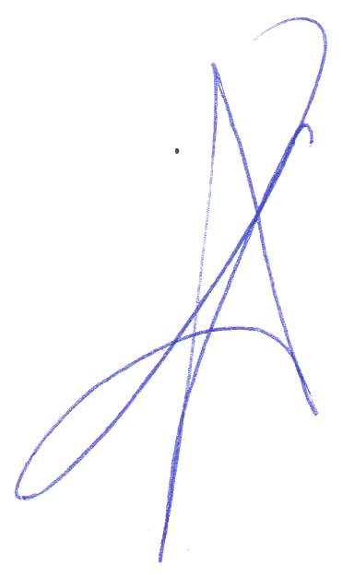
Η πολιτική Ποιότητας τεκμηριώνεται, υλοποιείται, διατηρείται, περιοδικά αναθεωρείται, επικοινωνείται σε όλο το προσωπικό και διατίθεται στα ενδιαφερόμενα μέρη, συμπεριλαμβανομένου του κοινού.

Άργος, 20 Μαΐου 2024
- Η ΔΙΟΙΚΗΣΗ –

